让机器视觉项目变得简易
新款智能相机支持全速生产中的快速换型
现在，贝加莱的集成机器视觉产品中新增了一款智能相机，该相机可实时地结合多种机器视觉功能。它可以轻松地实现一系列过程控制功能，而这使用传统的智能相机则既昂贵又耗时。
例如，在一台可同时生产多种型号产品的机器上，智能相机仅需捕获一张图像，即可确定正在查看哪种型号的产品，并检查印刷的标签。一个功能可以提供后续功能所需的反馈。由于机器控制器的过程变量被无缝集成到了这些过程中，因此，可以实时地做出决策。图像处理功能的序列几乎可以无限扩展。
几分钟内解决复杂任务
开发人员只需要在视觉编辑器中连接各个图像处理功能即可。无需耗时的编程。由于完全集成到贝加莱系统中，因此，只需要几分钟即可完成设置和同步，甚至是一些复杂的任务，例如，从移动的传送带上拾取产品，并将它们分拣到盒子中。
广泛可选的镜头
贝加莱的智能相机具有与其智能传感器相同的硬件选项。它可以选配各种集成镜头和带标准C型安装座的外壳型号。其它选项还包括各种集成光源、基于FPGA的图像预处理和130至530万像素的图像传感器。

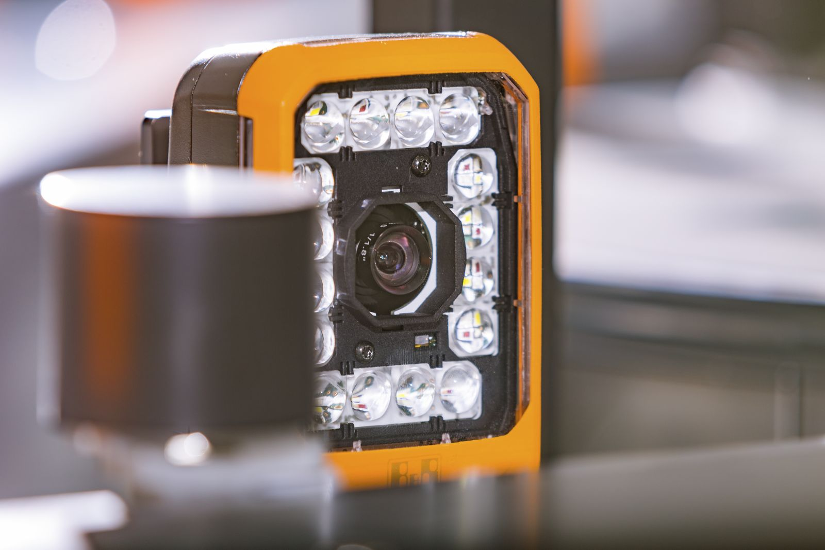
通过使用智能相机，可以轻松地实时结合多种机器视觉功能。

关于贝加莱
贝加莱是一家总部位于奥地利并在全球拥有分公司的创新型自动化企业。2017年7月，贝加莱成为ABB集团的机械自动化事业部。作为工业自动化领域的全球领导者，贝加莱将前沿技术与领先工程相结合，为几乎每个行业的客户提供面向机器与工厂自动化、运动控制、HMI和集成安全技术的完整解决方案。借助于OPC UA、POWERLINK、openSAFETY等工业物联网通信标准，以及强大的Automation Studio软件开发平台，贝加莱不断重新定义自动化工程的未来。受简化流程和超出客户预期的承诺驱动，贝加莱始终保持创新精神并处于工业自动化领域的前沿。
获取更多信息，请访问www.br-automation.com。

